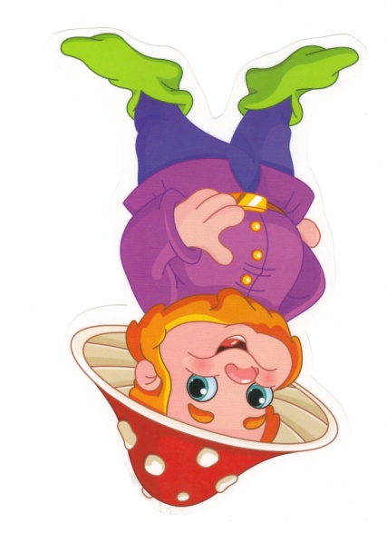
Grupa Krasnale – 15 kwietnia 2020r.

Witam wszystkie Krasnoludki !
Tajemnice książek
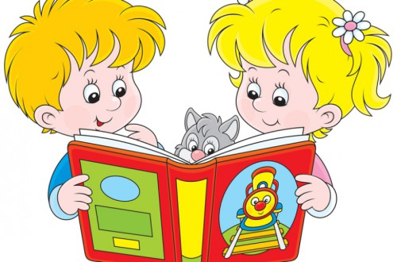
Temat dnia: Jak powstaje papier?

Zajęcie I . Propozycja zabawy ruchowej

Zabawa na powitanie „Dzień dobry, dzień dobry wszyscy się witamy”

https://www.youtube.com/watch?v=jn2Urj1UJe8

Dzień dobry sł. i muz. Kazimierz Bayer

Dzień dobry, dzień dobry
Wszyscy się witamy.
Dzień dobry, dzień dobry
Dobry humor mamy.

Dzień dobry, dzień dobry
Słońce jasno świeci.
Dzień dobry, dzień dobry
Pani wita dzieci.
Dzień dobry, dzień dobry
Jest bardzo wesoło.
Dzień dobry, dzień dobry
Zróbmy wszyscy koło.
Dzień dobry, dzień dobry
Podaj prawą rękę.
Dzień dobry, dzień dobry
Zaśpiewaj piosenkę.
„Budzik” – dziecko odwraca głowę w lewo i kiwają nią, następnie powtarzają ćwiczenie z głową zwróconą w prawą stronę. Wykonują po kilka serii. Mówi tik, tak
„Skłon” – dziecko staje w lekkim rozkroku i unosi się na palcach, jednocześnie podnosi wyprostowane, złączone ręce, następnie powoli wykonują głęboki skłon w przód, głowę wkładają między kolana. Ćwiczenie należy powtórzyć kilka razy.
„Rób co wymyślę” –Rodzic podaje nazwy różnych części ciała i wskazuje je u siebie. Zadaniem dzieci jest powtarzanie gestów.

Zajęcie II

„Las” – swobodna rozmowa z dziećmi o tym, co daje nam las.
zagadka.
Las
Są tam duże drzewa
oraz grzybki małe.
Co to jest za miejsce?
Wiecie doskonale.

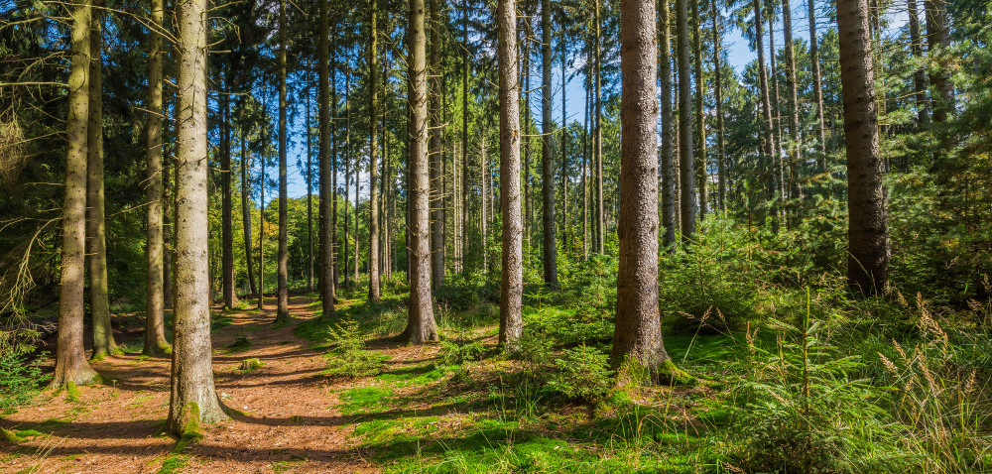

las
Co to jest papier?
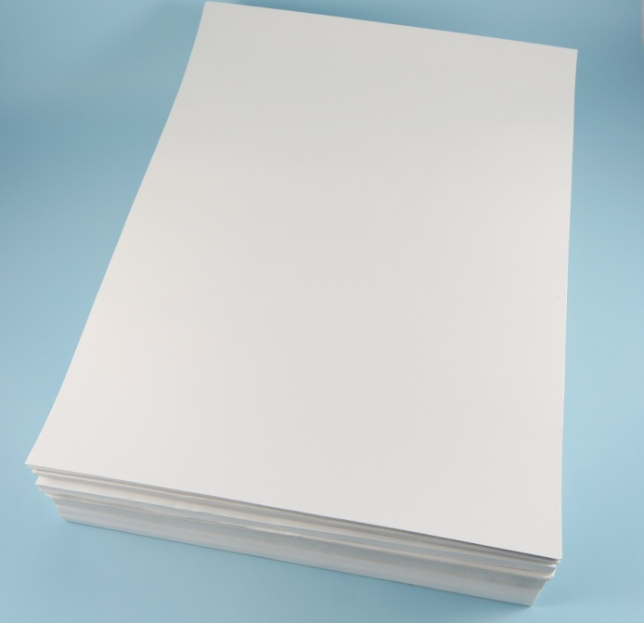

Podajemy kilka przykładów wykorzystania papieru, np.: do rysowania lub do produkcji książek, czasopism, gazetek dla dzieci. pytanie:
Z czego powstaje papier?

Raz na sośnie siadła pliszka – wysłuchanie wiersza W. Ścisłowskiego.

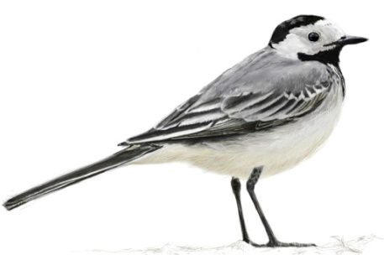

Raz na sośnie siadła pliszka
no i co wynika z tego?

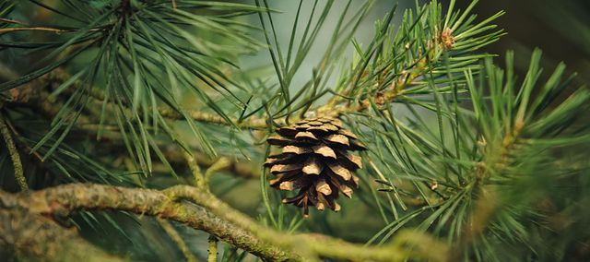
Drgnęła gałąź – spadła szyszka.
No i co w tym ciekawego?

Szyszka była już dojrzała
no i co wynika z tego?

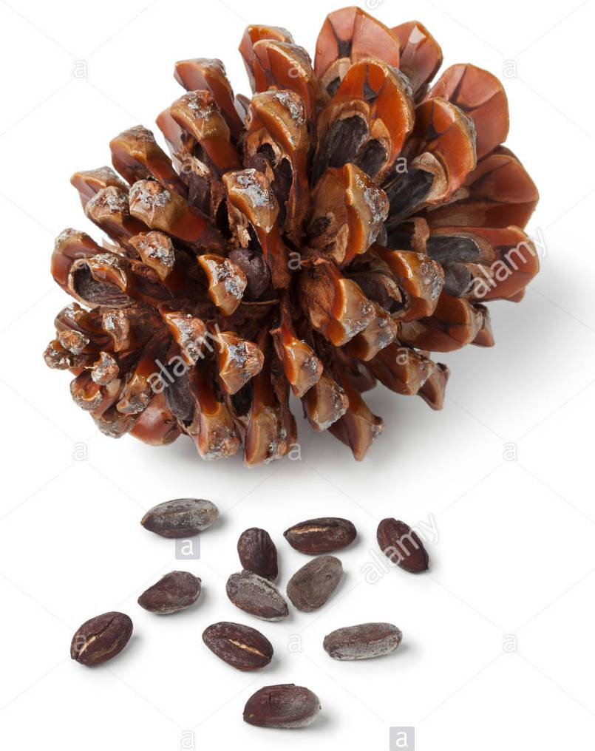
Więc nasiona wyleciały.
No i co w tym ciekawego?

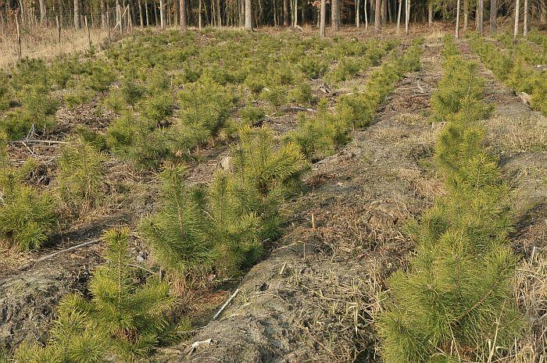

Z nasion drzewka tam wyrosły
no i co wynika z tego?

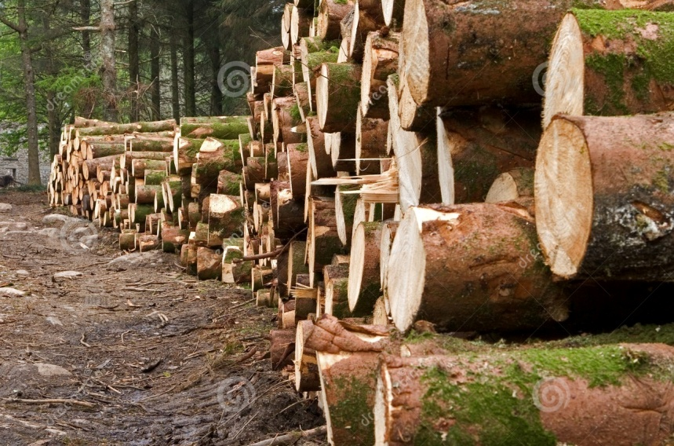

Cóż, po latach ścięto sosny.
No i co w tym ciekawego?

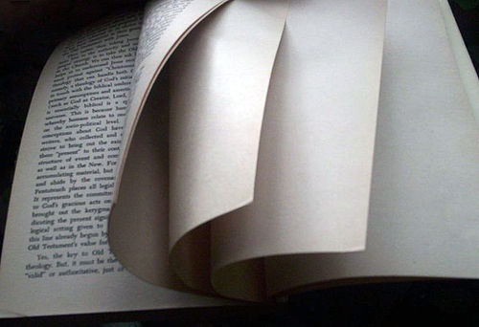
Z drewna papier wnet zrobiono
no i co wynika z tego?
Dziś jest książki twojej stroną
Dziękuj, drzewom
mój kolego!”

Zajęcie III

„Jak powstaje papier ekologiczny” – eksperyment.
Do produkcji potrzebne będą stare gazety, mikser, miska, woda, płyn do mycia naczyń, sitko , wałek i dwie tekturki.

Zadaniem jest porwanie papieru na drobne kawałki. Następnie wkładamy kawałki papieru do miski, zalewamy je wodą i odrobiną płynu do mycia naczyń, mieszamy wszystko tak aby zmyć atrament, tusz z gazety. Chwilę odczekujemy, aż rozmiękną. Wylewamy wszystko przez sitko, płuczemy , następnie znowu wlewamy wodę i miksujemy wszystko mikserem, do osiągnięcia gęstej papki. Papkę wylewamy na sito tak, aby siatka została równomiernie pokryta cienką warstwą. Przyciskamy papkę kawałkiem tektury i odwracamy. Delikatnie naciskając gąbką powierzchnię siatki, przenosimy włókna papieru na tekturę. Papierową masę przykrywamy drugim kawałkiem tektury i z pomocą wałka wyciskamy z niej wodę. Tak powstały papier pozostawiamy do wyschnięcia na rozłożonych kawałkach gazety.

Jak powstaje papier
https://www.youtube.com/watch?v=xdfpRSZVgFI
Jak powstaje papier toaletowy
https://www.youtube.com/watch?v=t6GbiUCmcuc

„Jak powstaje papier?” na podstawie historyjki obrazkowej

1. Obejrzyj historyjkę obrazkową „Od drzewa do papieru” i zapoznaj się z etapami powstawania papieru:

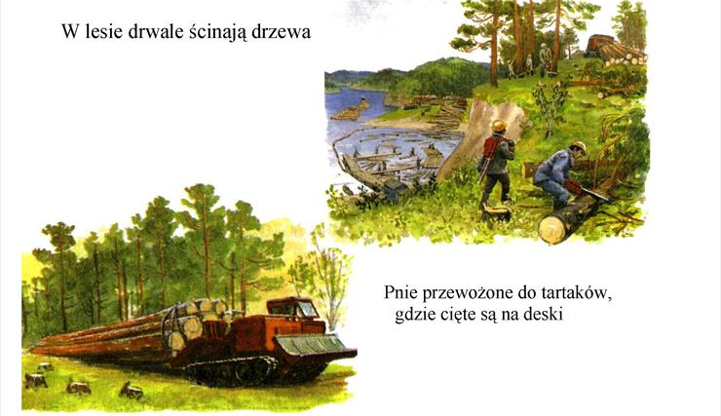

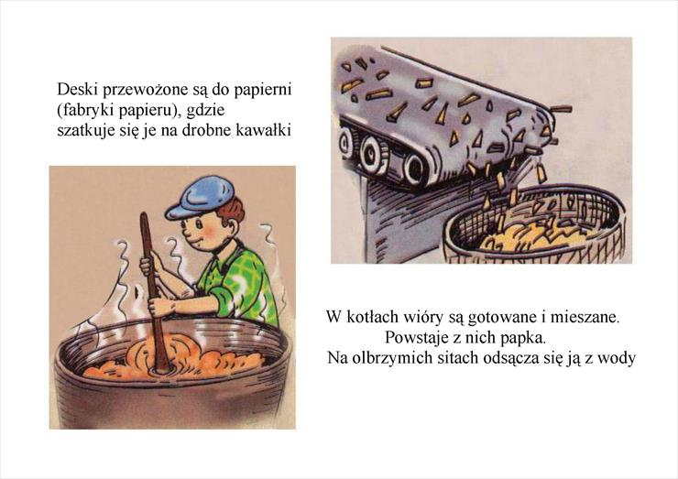
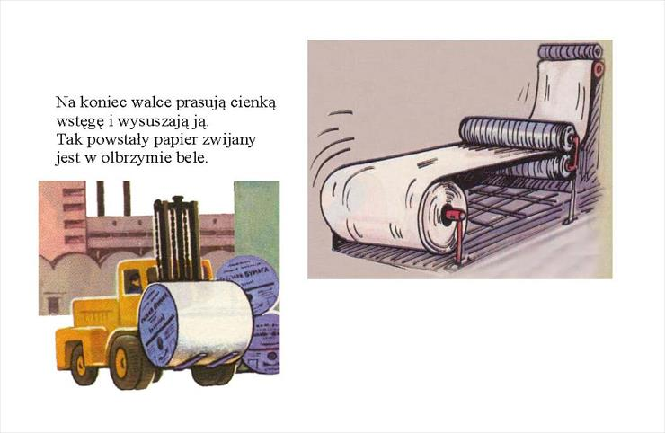

„Zabawy z papierem” – zabawa plastyczno-techniczna, przeprowadzamy pokaz zastosowania papieru o różnych fakturach, np.: zwijanie kartki białego papieru w rulon i robienie z niej lunety.
„Luneta lub lornetka” – praca plastyczno-techniczna, rozdajemy rolki po papierze toaletowym oraz kolorowy papier i różnego rodzaje kształty do ozdabiania, sklejamy dwie rolki klejem lub taśmą, oklejamy kolorowym papierem. Ozdobiamy rolek w dowolny sposób. Następnie wykorzystujemy swoje lunety i lornetki do zaproponowanej przez siebie zabawy.

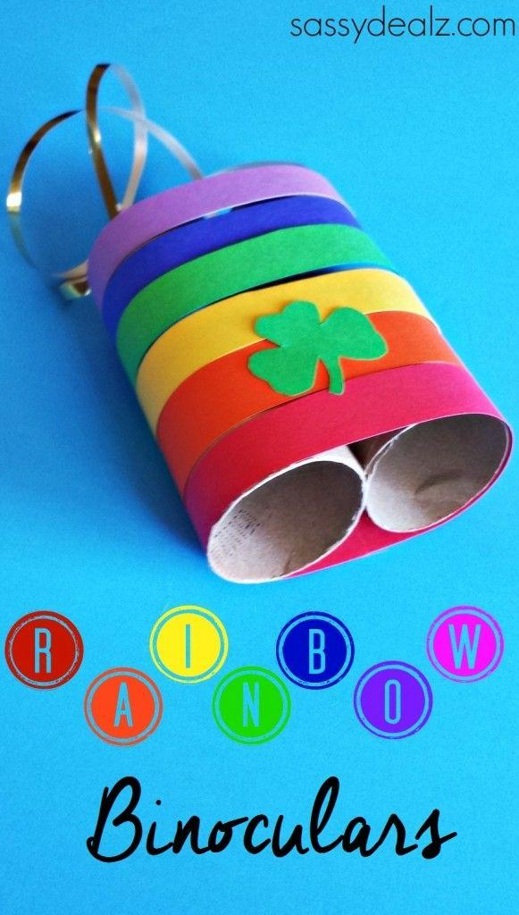

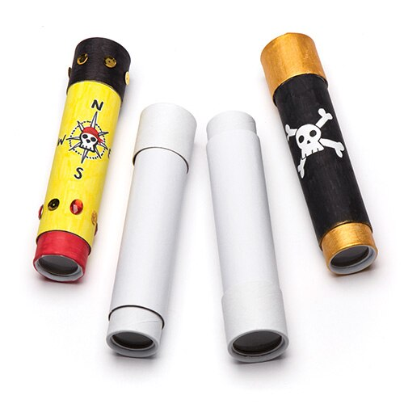

Propozycja wykonania Kalejdoskopu
https://www.youtube.com/watch?v=psuBaH6rpNM

